# บทที่ 2

# ลักษณะทั่วไปของพื้นที่โครงการ

## 2.1 ที่ตั้งและขอบเขตพื้นที่ศึกษา

ในการศึกษาโครงการ เริ่มจากพื้นที่ลุ่มน้ำยมบริเวณแม่น้ำยมที่จุดที่ตั้งประตูระบายน้ำบ้านวังสะตือ ตามแผนที่มาตราส่วน 1:50,000 พิกัด 609300 ตะวันออก 1865800 เหนือ ระวาง 5042IV ลำดับชุด L7018 (WGS84) เรื่อยมาตามแนวแม่น้ำยมในเขตอำเภอบางระกำ จังหวัดพิษณุโลก ผ่านหมู่บ้านลานดอกไม้ บ้านชุมแสงสงคราม บ้านบางบ้า บ้านธานี บ้านกรุงกัก บ้านท่านางงาม จนถึงจุดที่พิจารณาการก่อสร้างประตูระบายน้ำท่านางงาม พิกัด 618413 ตะวันออก 1853796 เหนือ ระวาง 5042IV ลำดับชุด L7018 (WGS84) รวมระยะทาง 33.370 กิโลเมตร

องค์ประกอบและขอบเขตงานการศึกษาพิเศษของโครงการประตูระบายน้ำท่านางงาม ประกอบด้วย

* การศึกษากำหนดรูปแบบการบริหารจัดการน้ำของโครงการ ประตูระบายน้ำท่านางงาม
* การศึกษากำหนดพื้นที่รับประโยชน์ (รวมทั้งพื้นที่ชลประทานที่มีอยู่)

โดยดำเนินการศึกษาตามขอบเขตการวิเคราะห์คำนวณในระดับวางโครงการ คือ

1. การศึกษาวิเคราะห์สภาพด้านเศรษฐกิจและสังคม ของบริเวณพื้นที่ที่ได้รับประโยชน์และพื้นที่ที่ได้รับผลกระทบ
2. การประมาณราคาค่าก่อสร้างโครงการ ค่าดำเนินการ และค่าบำรุงรักษา ประกอบการออกแบบเบื้องต้น
3. การสำรวจวิเคราะห์ความเสียหาย และการวิเคราะห์ผลประโยชน์ของการดำเนินการโครงการทั้งทางตรงและทางอ้อม ทั้งนี้อาจรวมถึงการประเมินผลประโยชน์ที่ไม่อยู่ในรูปตัวเงิน (Intangible Benefits Assessment)
4. การวิเคราะห์ทางเศรษฐศาสตร์ของโครงการ

## 2.2 สภาพภูมิประเทศ

ลักษณะภูมิประเทศของจังหวัดพิษณุโลก ทางตอนเหนือและตอนกลางเป็นเขตที่ราบสูงและมีขอบเขตภูเขาสูงด้านตะวันออกและตะวันออกเฉียงเหนือ ซึ่งอยู่ในท้องที่อำเภอวังทอง อำเภอวัดโบสถ์ อำเภอชาติตระการ และอำเภอเนินมะปราง มีเขตที่ราบหุบเขานครไทยและที่ราบหุบเขาชาติตระการ โดยที่ราบหุบเขานครไทยมีลักษณะเป็นที่ราบดินตะกอนที่อุดมสมบูรณ์ที่มีลักษณะเป็นแบบคุ้งกระทะ ส่วนที่ราบหุบเขาชาติตระการมีรูปร่างคล้ายพระจันทร์เสี้ยว เป็นที่ราบดินตะกอนที่อุดมสมบูรณ์เช่นเดียวกัน พื้นที่ตอนกลางของจังหวัดทางด้านใต้เป็นที่ราบและที่ราบลุ่ม โดยเฉพาะบริเวณลุ่มแม่น้ำน่านและแม่น้ำยม ซึ่งอยู่ในท้องที่อำเภอบางระกำ อำเภอเมืองพิษณุโลก อำเภอพรหมพิราม และบางส่วนของอำเภอวังทองและอำเภอเนินมะปราง เป็นเขตพื้นที่เกษตรกรรมที่สำคัญที่สุดของจังหวัด

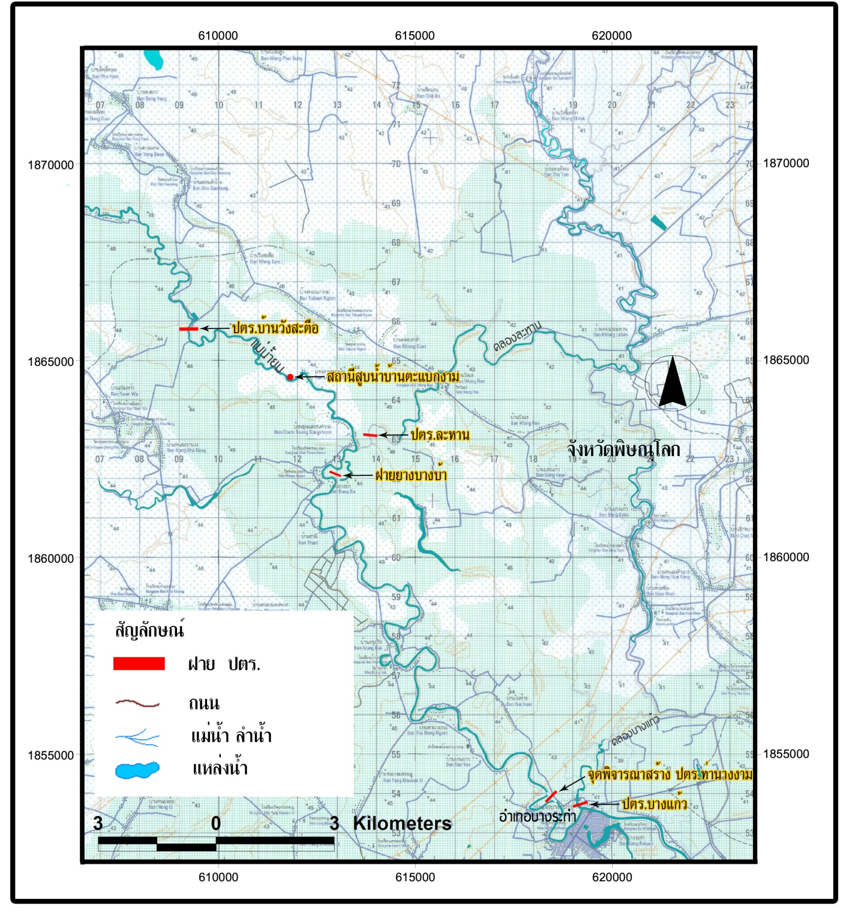

รูปที่ 2.1 ขอบเขตของพื้นที่ศึกษาตามแนวแม่น้ำยม

## 2.3 สภาพภูมิอากาศ

สภาพภูมิอากาศโดยทั่วไปบริเวณพื้นที่โครงการ อยู่ภายใต้อิทธิพลของลมมรสุมตะวันตกเฉียงใต้และลมมรสุมตะวันออกเฉียงเหนือ อิทธิพลของลมมรสุมทั้งสองนี้มีผลต่อสภาพภูมิอากาศของประเทศไทย กล่าวคือ ประมาณกลางเดือนพฤษภาคม มีหย่อมความกดอากาศทางซีกโลกใต้เคลื่อนตัวผ่านมหาสมุทรอินเดีย ทางทะเลอันดามันผ่านพื้นที่คาบสมุทรทางตอนใต้ไปแทนที่หย่อมความกดอากาศต่ำทางซีกโลกเหนือ ทำให้เกิดลมมรสุมตะวันตกเฉียงใต้ พัดผ่านทะเลและมหาสมุทร พัดพาความชื้นจากทะเลเข้าสู่ฝั่งกลายสภาพเป็นฝนตกในภาคพื้นทวีป ลมมรสุมนี้จะทำให้เกิดฝนตกโดยทั่วไปในช่วงเดือนพฤษภาคมถึงเดือนตุลาคม จากนั้นช่วงปลายเดือนตุลาคมถึงเดือนกุมภาพันธ์ ลมมรสุมตะวันออกเฉียงเหนือพัดพาเอาความหนาวเย็นและความแห้งแล้งจากภาคพื้นทวีปทางทิศเหนือเข้ามาในประเทศไทยทำให้อากาศหนาวเย็นและแห้งแล้งโดยทั่วไป และช่วงเดือนมีนาคมถึงเดือนเมษายนเป็นช่วงที่มีอากาศร้อนมากที่สุด อันเนื่องมาจากลมทางทิศใต้จากอ่าวไทยพัดเข้าสู่ภาคพื้นทวีป **รูปที่ 2-2** แสดงแนวทิศทางและช่วงเวลาการเกิดของลมมรสุมและลมพายุจรที่พัดเข้าสู่ประเทศไทย

จากข้อมูลภูมิอากาศที่สถานีตรวจวัดอากาศของกรมอุตุนิยมวิทยาที่อำเภอเมือง จังหวัดพิษณุโลก ช่วงข้อมูลปี พ.ศ.2514–2543 แสดงดัง **ตารางที่ 2-2** และ**รูปที่ 2-3** สามารถสรุปค่าเฉลี่ยรายปีและช่วงพิสัยของค่าเฉลี่ยรายเดือนของตัวแปรภูมิอากาศที่สำคัญดัง**ตารางที่ 2-1**

ตารางที่ 2.1 ค่าเฉลี่ยรายปีและช่วงพิสัยของค่าเฉลี่ยรายเดือนของตัวแปรภูมิอากาศที่สำคัญ

|  |  |  |  |
| --- | --- | --- | --- |
| ตัวแปรภูมิอากาศ | หน่วย | ค่าเฉลี่ยรายปี | ช่วงพิสัยของค่าเฉลี่ยรายเดือน |
| อุณหภูมิ | องศาเซลเซียส | 27.73 | 24.18-30.84 |
| ความชื้นสัมพัทธ์ | เปอร์เซ็นต์ | 71.14 | 61.63-80.57 |
| ความเร็วลม | น็อต | - | 0.90-2.05 |
| เมฆปกคลุม | หน่วย 0-10 | 5.50 | 2.90-8.50 |
| ปริมาณการระเหยจากถาด | มม. | 1,647.60 | 109.80-186.80 |

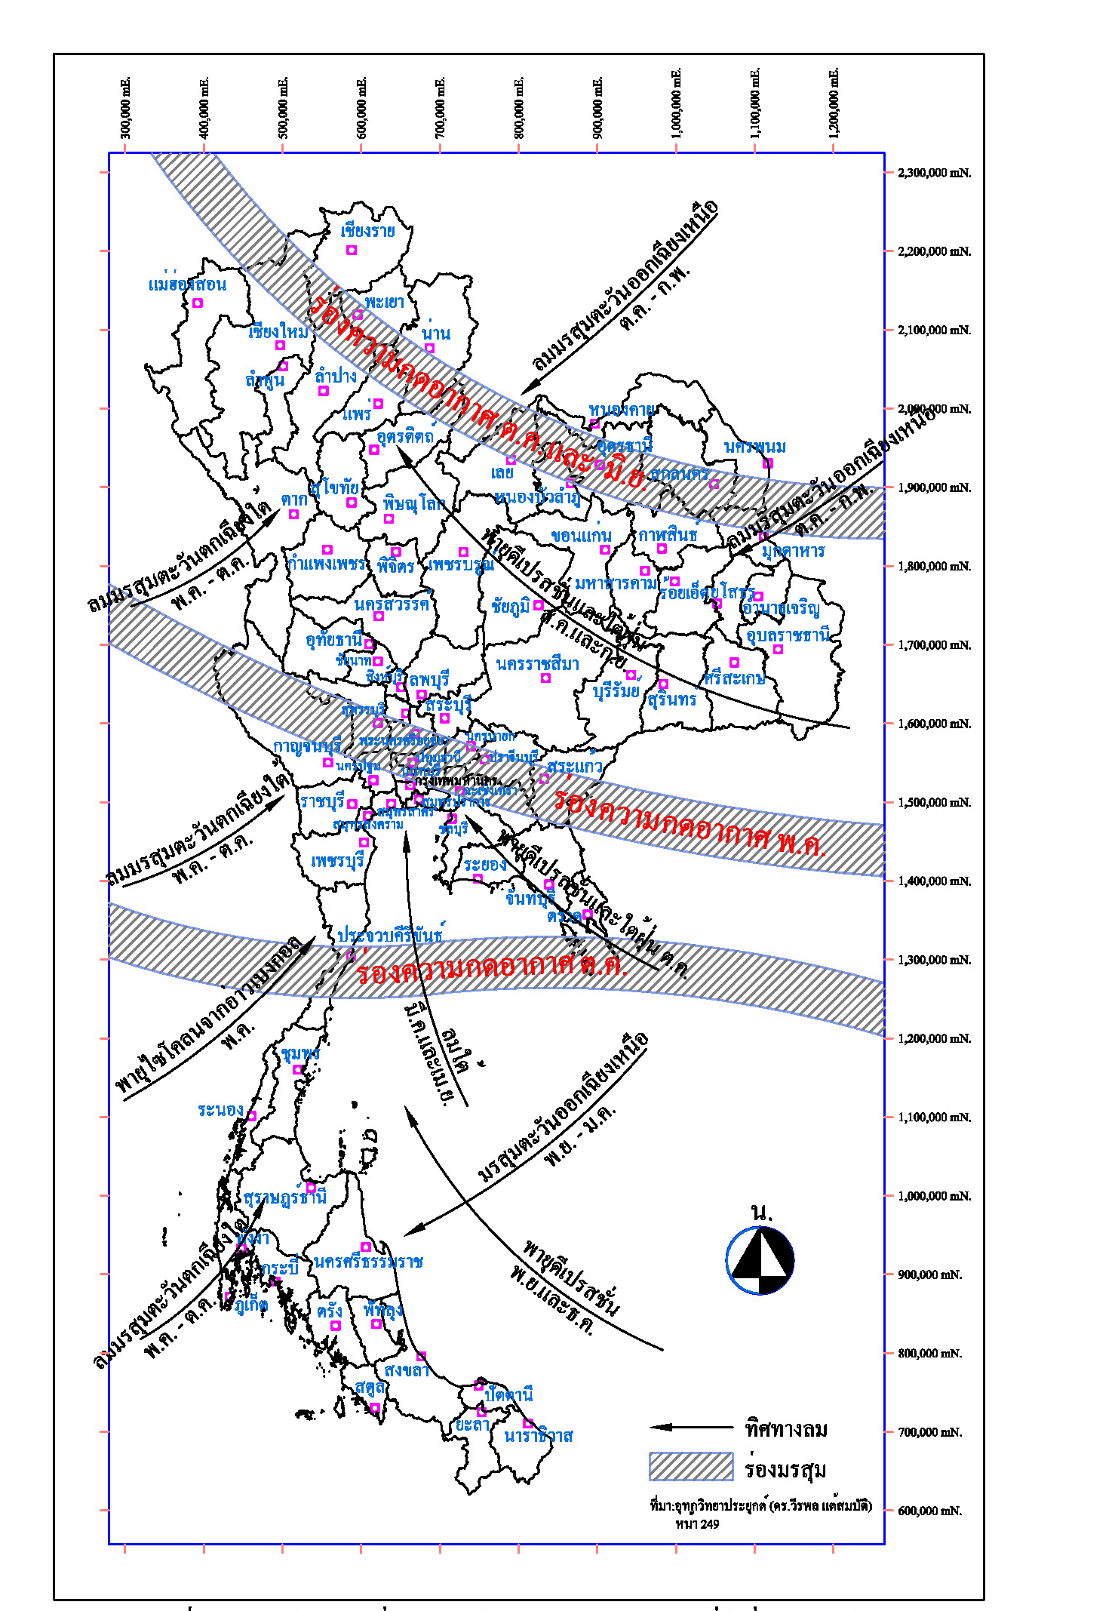

รูปที่ 2.2 แนวทิศทางและช่วงเวลาการเกิดลมมรสุมและลมพายุจรที่พัดเข้าสู่ประเทศไทย



**เมฆปกคลุม**

รูปที่ 2.3 การผันแปรรายเดือนของตัวแปรภูมิอากาศของสถานีตรวจอากาศ จังหวัดพิษณุโลก

เมฆปกคลุม (0-10)

ตารางที่ 2.2 สถิติภูมิอากาศในคาบ 30ปี (พ.ศ.2514–2543) ของสถานีตรวจวัดอำเภอเมือง

จังหวัดพิษณุโลก



## 2.4 ทรัพยากรป่าไม้

**พื้นที่ป่าไม้**

พื้นที่ป่าไม้ในลุ่มน้ำยมโดยส่วนใหญ่จะอยู่บริเวณลุ่มน้ำยมตอนบนและทางตะวันตกของลุ่มน้ำ ได้แก่ บริเวณทางด้านเหนือของอำเภอเมืองสุโขทัยและบริเวณจังหวัดกำแพงเพชร ส่วนในบริเวณพื้นที่ลุ่มน้ำยมตอนล่างตั้งแต่บริเวณจุดที่ตั้งประตูระบายน้ำบ้านวังสะตือ เรื่อยมาตามแนวแม่น้ำยมช่วงอำเภอบางระกำ จังหวัดพิษณุโลก มีสภาพพื้นที่ป่าเพียงเล็กน้อยเท่านั้น ป่าที่ใกล้ที่สุด คือ ป่าหนองตูม ดังแสดงใน**รูปที่ 2.4**

**พื้นที่ชั้นคุณภาพลุ่มน้ำ**

พื้นที่ส่วนใหญ่ของลุ่มน้ำยมกว่าร้อยละ 50 ของพื้นที่ลุ่มน้ำทั้งหมดอยู่ในชั้นคุณภาพลุ่มน้ำที่ 5 รองลงมาร้อยละ 16 13 10 และ9 อยู่ในชั้นคุณภาพลุ่มน้ำที่ 1A 2 3 และ4 ตามลำดับ โดยชั้นคุณภาพลุ่มน้ำ 1B เป็นชั้นคุณภาพลุ่มน้ำที่มีพื้นที่น้อยที่สุดคือมีเพียงไม่ถึง 1 เปอร์เซ็นต์ของพื้นที่ลุ่มน้ำยมทั้งหมด

ตารางที่ 2.3 พื้นที่ชั้นคุณภาพลุ่มน้ำในบริเวณลุ่มน้ำยม

|  |  |  |  |  |  |  |  |
| --- | --- | --- | --- | --- | --- | --- | --- |
| ชั้นคุณภาพลุ่มน้ำ | 1A | 1B | 2 | 3 | 4 | 5 | รวม |
| พื้นที่ (ตร.กม.) | 3,856.49 | *66.13* | 3,091.33 | 2,500.93 | 2,118.36 | 11,982.76 | 23,616.00 |
| ร้อยละของพื้นที่ลุ่มน้ำ | 16.33 | *0.28* | 13.09 | 10.59 | 8.97 | 50.74 | 100.00 |

สำหรับบริเวณพื้นที่ลุ่มน้ำยมตอนล่างตั้งแต่บริเวณ จุดที่ตั้งประตูระบายน้ำบ้านวังสะตือ เรื่อยมาตามแนวแม่น้ำยม ช่วงอำเภอบางระกำ จังหวัดพิษณุโลก พื้นที่ทั้งหมดอยู่ในชั้นคุณภาพลุ่มน้ำที่ 5 ดังแสดงไว้ใน **รูปที่ 2.5**

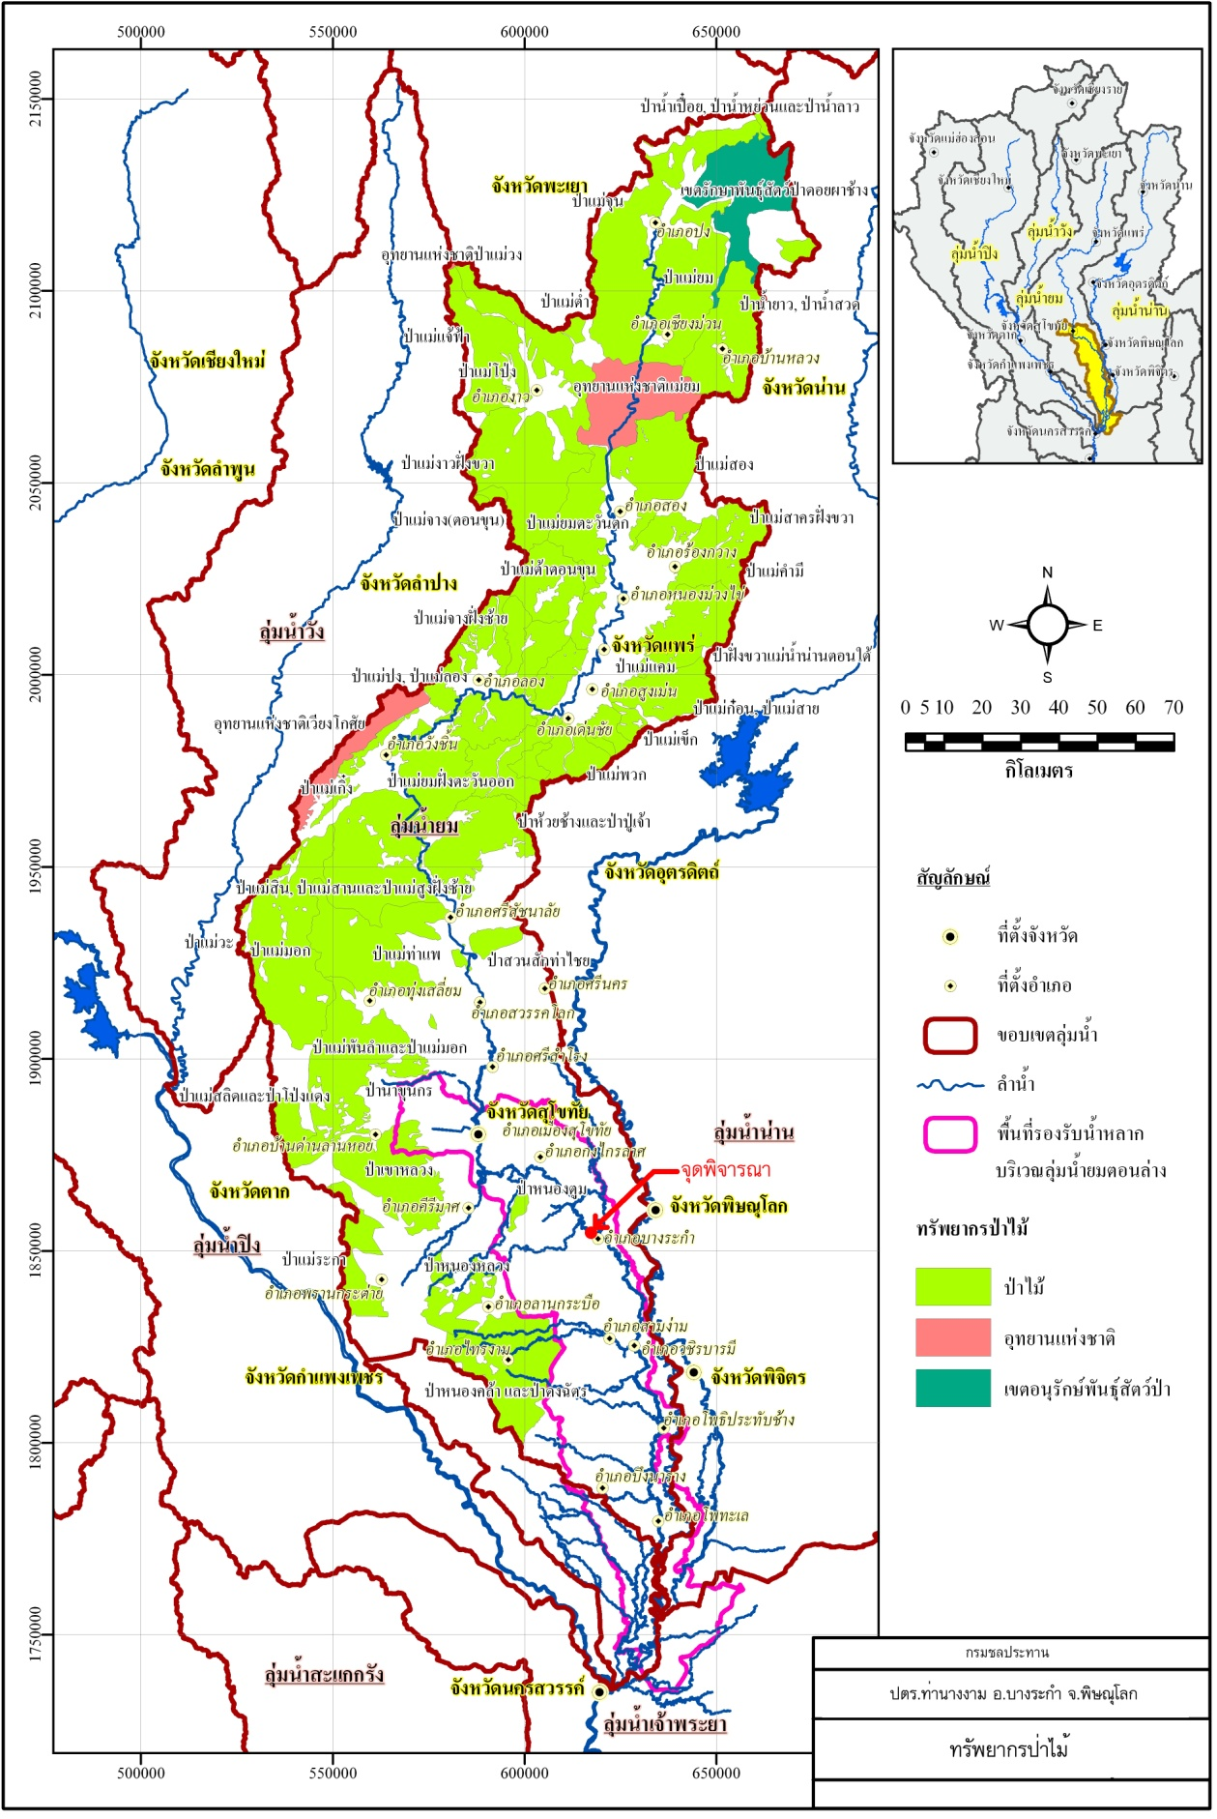

รูปที่ 2.4 ทรัพยากรป่าไม้

## ­­­­­พทชั้นคุณภาพลุ่มน้ำ.jpg

**โครงการปตร.ท่านางงาม อำเภอบางระกำ จังหวัดพิษณุโลก**

รูปที่ 2.5 ชั้นคุณภาพลุ่มน้ำ

## 2.5 แหล่งน้ำธรรมชาติ

แหล่งน้ำธรรมชาติบริเวณจุดที่พิจารณาในการก่อสร้างประตูระบายน้ำท่านางงาม คือ แม่น้ำยม ซึ่งถูกกำหนดเป็นพื้นที่ชุ่มน้ำที่มีความสำคัญระดับชาติ ประเภทแม่น้ำที่มีน้ำไหลตลอดปี โดยแม่น้ำยมมีต้นกำเนิดจากดอยขุนยวม ทิวเขาผีปันน้ำในเขตอำเภอปงและอำเภอเชียงม่วน จังหวัดพะเยา ไหลลงทางทิศตะวันตกเฉียงใต้ ไปบรรจบกับลำน้ำงาวซึ่งเป็นลำน้ำสาขาในเขตจังหวัดแพร่ ไหลผ่านจังหวัดสุโขทัย พิษณุโลก พิจิตร และบรรจบแม่น้ำน่านที่อำเภอชุมแสง จังหวัดนครสวรรค์ แม่น้ำยมมีลำน้ำสาขา 77 สาย โดยมีลำน้ำที่สำคัญ เช่น น้ำงิม น้ำแม่คง น้ำแม่งาว แม่ใส แม่สอง ห้วยท่าแพ ห้วยแม่สิน น้ำแม่มอก น้ำแม่รำพัน คลองสาระบบ คลองลำหนองโบสถ์ คลองคนที ห้วยใหญ่ คลองไผ่รอบ เป็นต้น ในฤดูน้ำหลากมีมวลน้ำที่ไม่สามารถควบคุมได้ไหลหลากลงมาในปริมาณมากและรุนแรง ทำให้เกิดน้ำท่วมบริเวณพื้นที่ราบสองฝั่งแม่น้ำยมทุกปี

## 2.6 สภาพปัญหาทั่วไปในพื้นที่โครงการ

### 2.6.1 ปัญหาการเกิดน้ำท่วม-แล้ง โดยรวมและการอยู่ร่วมกับน้ำท่วมของราษฎรในพื้นที่ลุ่มน้ำยมตอนล่าง

สภาพบางช่วงของลำน้ำยมโดยเฉพาะบริเวณพื้นที่ลุ่มน้ำยมตอนล่าง มีหน้าตัดค่อนข้างแคบหรือเป็นคอขวด มีผลให้สภาพการระบายน้ำไม่มีประสิทธิภาพเท่าที่ควร น้ำหลากที่ไหลจากพื้นที่ทางด้านเหนือน้ำลงมาถึงบริเวณที่เป็นคอขวดจะระบายไม่สะดวก ส่งผลให้เกิดสภาวะน้ำเท้อขึ้นไปทางด้านเหนือน้ำและเอ่อล้นตลิ่งเข้าไปท่วมพื้นที่ใกล้เคียงรอบข้าง ดังสรุปความสามารถของลำน้ำยมในการรับน้ำและระบายน้ำหลากในช่วงต่าง ๆ บริเวณตัวเมืองและเขตชุมชนที่สำคัญได้ ดังนี้

ตารางที่ 2.4 สภาพความจุลำน้ำช่วงต่าง ๆ ของลำน้ำยม

|  |  |  |
| --- | --- | --- |
| อำเภอ/จังหวัด | ความกว้างลำน้ำ  (เมตร) | ความจุลำน้ำ  (ลูกบาศก์เมตร/วินาที) |
| สอง/แพร่ | 180 | 1,231 |
| เมือง/แพร่ | 420 | 1,140 |
| ศรีสัชนาลัย/สุโขทัย | 180 | 2,000 |
| สวรรคโลก/สุโขทัย | 140 | 902 |
| ศรีสำโรง/สุโขทัย | 110 | 725 |
| เมือง/สุโขทัย | 82 | 282 |
| *บางระกำ/พิษณุโลก | 130 | 221 |
| สามง่าม/พิจิตร | 95 | 494 |
| โพทะเล/พิจิตร | 170 | 314 |
|  |  |  |

จากตารางดังกล่าว จะเห็นได้ว่าลำน้ำยมมีขนาดความจุของลำน้ำประมาณ 220-2,000 ลบ.ม./วินาที โดยในช่วงลุ่มน้ำยมตอนบนบริเวณอำเภอเมือง จังหวัดแพร่ ลงมาจนถึงอำเภอศรีสัชนาลัย จังหวัดสุโขทัย มีความจุลำน้ำค่อนข้างมาก คือ ประมาณ 1,000-2,000 ลบ.ม./วินาที ส่วนที่อำเภอเมืองสุโขทัย และบริเวณอำเภอบางระกำ จังหวัดพิษณุโลก ความสามารถในการระบายน้ำของแม่น้ำยม ลดลงเหลือเพียง 220-280 ลบ.ม./วินาที เท่านั้น จึงเป็นสาเหตุสำคัญที่ทำให้เกิดเหตุการณ์น้ำล้นตลิ่งทุกปีในช่วงดังกล่าว และปริมาณน้ำที่ไหลล้นตลิ่งนี้ได้ไหลเข้าท่วมพื้นที่ชุมชนและพื้นที่การเกษตรที่อยู่ทั้งสองฝั่งลำน้ำยม ซึ่งหากพื้นที่ดังกล่าวเป็นพื้นที่ลุ่มต่ำน้ำจะท่วมขังอยู่เป็นระยะเวลานาน (4–5 เดือน) แต่หากพื้นที่ดังกล่าวเป็นพื้นที่ลุ่ม ปริมาณน้ำหลากดังกล่าวก็จะท่วมขังอยู่ช่วงระยะเวลาประมาณ 1–2 เดือน และหากระดับน้ำในแม่น้ำยมลดระดับลงจึงจะระบายน้ำออกจากพื้นที่ได้ ดังแสดงทิศทางการเกิดน้ำหลากในพื้นที่ลุ่มน้ำยมตอนล่างใน **รูปที่ 2.6**

จากสภาพความรุนแรงของน้ำท่วมในระดับต่าง ๆ ที่เกิดขึ้นเป็นประจำเกือบทุกปี ส่งผลให้ราษฎรที่อาศัยในพื้นที่ปรับตัวเข้ากับสภาพตามธรรมชาติ โดยราษฎรในพื้นที่ลุ่มต่ำที่ถูกน้ำท่วมขังเป็นระยะเวลานานจะปรับตัวมาทำประมง หรือไปใช้แรงงานในพื้นที่อื่น พอน้ำแห้งลง จึงกลับมาทำนาได้ปีละครั้ง ส่วนราษฎรที่อยู่ในพื้นที่ที่ถูกน้ำท่วมเป็นเวลาไม่นานนัก (1–2 เดือน) ก็จะรอช่วงเวลาที่ระดับน้ำลดลงและเริ่มทำนาครั้งที่ 1 (ช่วงเดือนพฤศจิกายน–กุมภาพันธ์) เพื่อให้สามารถเริ่มทำนาครั้งที่ 2 (ประมาณช่วงเดือนมีนาคม–มิถุนายน) และเก็บเกี่ยวได้ทันก่อนช่วงน้ำหลากจะมาถึง หลังจากนั้น ก็จะรอเวลาที่จะเกิดน้ำหลากโดยจะปรับตัวไปทำอาชีพอื่นหรือรับจ้างทำการเกษตรในพื้นที่ที่ไม่ได้รับผลกระทบจากน้ำท่วม จนกว่าระดับน้ำจะลดลงจึงจะเริ่มทำการเพาะปลูกในปีต่อไป ซึ่งในการดำเนินการดังนี้ ราษฎรจะคาดการณ์จากสถานการณ์น้ำท่วมในปัจจุบัน เช่น ในช่วงปลายเดือนสิงหาคมระดับน้ำในพื้นที่เริ่มลดลงแล้ว หรือในบางพื้นที่ก็ยังไม่เกิดน้ำท่วม ราษฎรบางส่วนที่คาดการณ์ว่าในปีนี้น้ำจะไม่ท่วมแล้ว ก็จะเริ่มทำการการเพาะปลูกครั้งที่ 1 เพราะจะมีปริมาณน้ำค่อนข้างอุดมสมบูรณ์ รวมถึงเป็นการลดความเสี่ยงในการเพาะปลูกครั้งที่ 2 เนื่องจากจะสามารถเก็บเกี่ยวได้เร็วก่อนฤดูน้ำหลากในปีต่อไป แต่ก็จะมีความเสี่ยงถ้าหากว่าในช่วงปลายฤดูฝนช่วงเดือนกันยายนถึงตุลาคมเกิดปริมาณน้ำหลากขึ้นอีก พื้นที่การเกษตรที่เริ่มเพาะปลูกก่อนก็จะได้รับความเสียหาย แต่ก็จะมีราษฎรบางส่วนยังคงรอให้ถึงช่วงปลายฤดูฝนก่อน จึงเริ่มทำการเพาะปลูก ซึ่งก็มีความแตกต่างกัน ทำให้แต่ละพื้นที่ทำการเพาะปลูกพืชไม่พร้อมกัน

### 2.6.2 สภาพทั่วไปและปัญหาการเกิดน้ำท่วม-แล้ง การอยู่ร่วมกับน้ำท่วมของราษฎรในพื้นที่ลุ่มน้ำยมตอนล่าง ในแต่ละท้องถิ่น

**1) ตำบลคุยม่วง อำเภอบางระกำ จังหวัดพิษณุโลก**

*สภาพทั่ว****ไ****ป*: ตำบลคุยม่วงมีอาณาเขตติดต่อกับตำบลกงและตำบลหนองตูมทางด้านทิศตะวันตกเฉียงเหนือ สภาพพื้นที่เป็นที่ราบลุ่มลาดเทจากทิศตะวันตกเฉียงเหนือไปยังทิศตะวันออกเฉียงใต้ โดยพื้นที่ส่วนใหญ่เป็นที่ราบ

*ฤดูแล้ง*: จะประสบปัญหาการขาดแคลนน้ำใช้ในการเกษตร

*สภาพน้ำท่วม*: เกิดจากน้ำที่ทะลักเข้าคลองหนองขาม โดยคลองนี้อยู่บริเวณด้านเหนือน้ำของฝายยางบางบ้าซึ่งสร้างกั้นแม่น้ำยมที่บ้านบางบ้า ตำบลชุมแสงสงคราม นอกจากนี้ ยังมีปริมาณน้ำที่ไหลหลากข้ามทุ่งมาทางตำบลกง และตำบลหนองตูม ทำให้เกิดการเอ่อท่วมพื้นที่การเกษตรแทบทั้งหมด

*การประกอบอาชีพ*: ส่วนใหญ่ประกอบอาชีพทำนาปีละ 2 ครั้ง และประมาณ 3 เดือนครึ่งต่อหนึ่งครั้ง คือประมาณช่วงเดือนพฤศจิกายน–กุมภาพันธ์ และปลูกต่อเนื่องจากเดือนพฤศจิกายน–มิถุนายน และทำประมงในช่วงน้ำท่วม

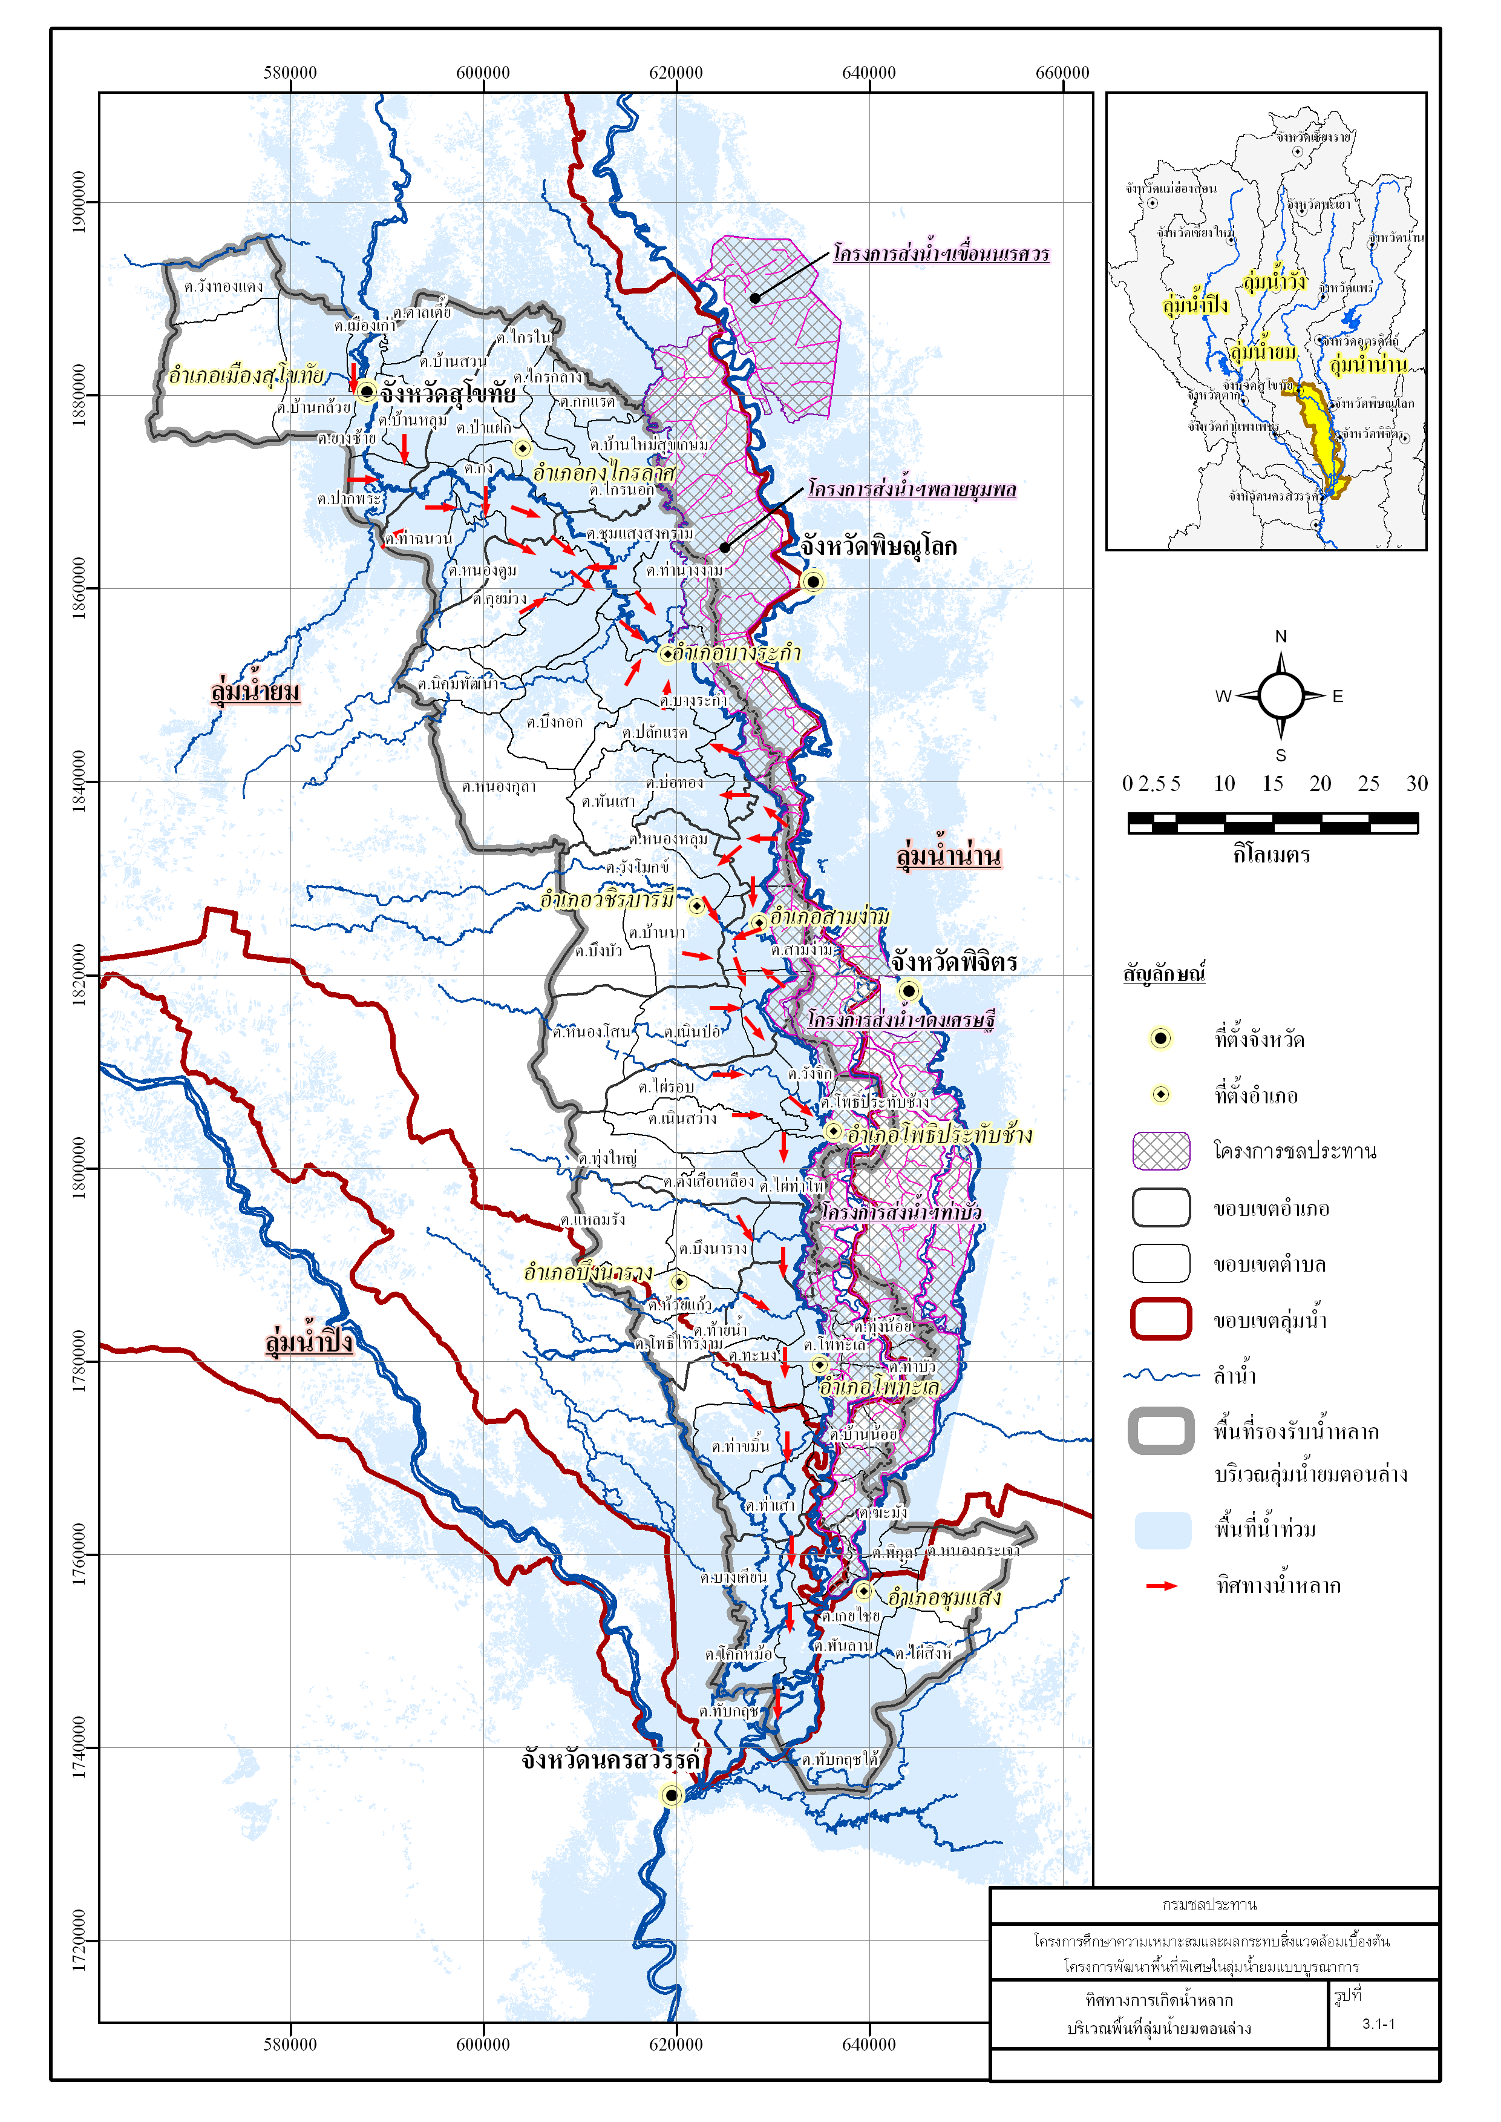

**โครงการปตร.ท่านางงาม อำเภอบางระกำ จังหวัดพิษณุโลก**

รูปที่ 2.6 ทิศทางการเกิดน้ำหลากบริเวณพื้นที่ลุ่มน้ำยมตอนล่าง

**2) ตำบลชุมแสงสงคราม อำเภอบางระกำ จังหวัดพิษณุโลก**

ข้อมูลจาก ข้อมูลพื้นฐานระดับหมู่บ้าน (กชช.2ค) ปี 2552 แบ่งเป็น 15 หัวข้อที่สำคัญ ดังนี้

**สภาพทั่วไป**

1. ครัวเรือนทั้งหมด 128 ครัวเรือน ประชากร 467 คน ชาย 233 คน หญิง 234 คน

2. แหล่งน้ำ

2.1 บ่อน้ำตื้น บ่อสาธารณะ 2 บ่อ สภาพใช้การได้

2.2 บ่อบาดาล ส่วนตัว 35 บ่อ สภาพใช้การได้ และ บ่อสาธารณะ 2 บ่อ สภาพใช้การได้

2.3 น้ำประปา: มีระบบประปาใช้

2.4 คุณภาพแหล่งน้ำผิวดิน : ไม่เหมาะสม

2.5 ครัวเรือนที่มีน้ำสะอาดดื่มและบริโภคเพียงพอตลอดปี : 128 ครัวเรือน คิดเป็น ร้อยละ 100

2.6 ครัวเรือนที่มีน้ำใช้เพียงพอตลอดปี : 128 ครัวเรือน คิดเป็นร้อยละ 100

2.7 น้ำเพื่อการเกษตร : เพียงพอ

3. บริการสาธารณะในหมู่บ้าน

3.1 ศูนย์พัฒนาเด็กเล็ก/อนุบาล : มี

3.2 โรงเรียนประถมศึกษา : มี

3.3 สถานที่บริการโทรศัพท์สาธารณะ : ไม่มี

3.4 ลาน/สนามกีฬา : มี

4. บริการสาธารณะในตำบล

4.1 โรงพยาบาล : ไม่มี

4.2 โรงเรียนมัธยมศึกษา : มี

5. การคมนาคมและการสื่อสาร

5.1 มีถนนลาดยาง/คอนกรีต : 11 กิโลเมตร ถนนลูกรัง/หินคลุก : 6 กิโลเมตร

5.2 ถนนตลอดเส้นทางไปยังอำเภอใกล้สุด : มี

6. การดำเนินการทางการเกษตร

6.1 จำนวนโรงสี : จำนวน - แห่ง

6.2 จำนวนครัวเรือนที่ประกอบอาชีพเพาะปลูก : 128 ครัวเรือน

6.3 จำนวนครัวเรือนที่ประกอบอาชีพการเกษตรแบบผสมผสาน หรือการเกษตรตามแนวพระราชดำริ (ทฤษฎีใหม่) : ไม่มี ครัวเรือน

**เศรษฐกิจ**

7. การประกอบอาชีพ

7.1 จำนวนครัวเรือนที่มีคนประกอบอาชีพรับจ้าง : 25 ครัวเรือน

7.2 อัตราค่าจ้างทั่วไปวันละ : 150 บาท

7.3 ครัวเรือนในหมู่บ้านที่มีรายได้จากการที่มีสถานที่ท่องเที่ยวในหมู่บ้าน : ไม่มี ครัวเรือน

8. การทำนา

8.1 มีพื้นที่ทำนาทั้งหมด : 7,243 ไร่

8.2 จำนวนครัวเรือนที่ทำนา : 128 ครัวเรือน

8.3 ครัวเรือนส่วนมากได้รับผลผลิตข้าวเปลือก ไร่ละ : 800 กิโลกรัม

8.4 ขายได้เฉลี่ยราคากิโลกรัมละ : 8 บาท 75 สตางค์

9. การทำไร่ : - ไร่

10. การทำสวนผลไม้ : - ไร่

11. การทำสวนผัก : - ไร่

12. การทำกิจการเกษตรอื่น ๆ : - ไร่

13. การทำเกษตรฤดูแล้ง

13.1 มีพื้นที่ทำเกษตรฤดูแล้งทั้งหมด : 5,000 ไร่

13.2 ครัวเรือนที่ทำเกษตรฤดูแล้ง : 80 ครัวเรือน

14.สิทธิในที่ดินทำกิน

14.1 หมู่บ้านมีพื้นที่รวมทั้งหมด : 7,389 ไร่

14.2 เอกสารสิทธ์ส่วนมากเป็น : โฉนด

14.3 ครัวเรือนมีที่ดินทำกินของตัวเอง และไม่ต้องเช่า : 63 ครัวเรือน

14.4 ครัวเรือนมีที่ดินทำกินของตนเอง และต้องเช่าเพิ่มบางส่วน : - ครัวเรือน

14.5 ครัวเรือนไม่มีที่ดินทำกินของตนเอง และต้องเช่าที่ดินทั้งหมด : 5 ครัวเรือน

**การมีส่วนร่วมและความเข้มแข็งของชุมชน**

15. การมีส่วนร่วมของชุมชน

15.1 ครัวเรือนมีคนมีส่วนร่วมแสดงความคิดเห็นเพื่อประโยชน์ของชุมชน : 128 ครัวเรือน

15.2 ครัวเรือนที่เป็นสมาชิกกลุ่ม สหกรณ์ กองทุน : 128 ครัวเรือน

*สรุปสภาพทั่วไป:* ตำบลชุมแสงสงครามมีสภาพพื้นที่เป็นที่ราบลุ่ม พื้นที่ลาดเอียงไปทางทิศตะวันตกเฉียงใต้ โดยมีแม่น้ำยมไหลผ่านด้านทิศตะวันตกเฉียงใต้ มีลำคลองจำนวนมากไหลผ่านบริเวณตอนกลางและตอนล่างของตำบล ได้แก่ คลองใหญ่ คลองแพงพวย คลองหนองพะยอม คลองลึก คลองห้วงกระได คลองหนองจิก คลองไม้เหลือง เป็นต้น

*ฤดูแล้ง*: มักประสบกับภาวะขาดแคลนน้ำเพื่อการเกษตร

*สภาพน้ำท่วม:* เมื่อถึงฤดูฝนจะเกิดอุทกภัยเป็นประจำ ทางฝั่งซ้ายของแม่น้ำยม (บริเวณตอนเหนือของตำบล) เกิดจากน้ำไหลเอ่อจากแม่น้ำยมแล้วหลากเข้าทุ่งทางตะวันตกเฉียงเหนือของพื้นที่ (เขตติดต่อกับตำบลกง อำเภอกงไกรลาศ จังหวัดสุโขทัย) และเกิดจากน้ำที่เอ่อขึ้นมาจากคลอง ห้วยต่างๆ ที่เชื่อมกับแม่น้ำยม เช่น คลองละหาน ส่วนทางฝั่งขวาของแม่น้ำยม (บริเวณตอนกลางและตอนล่างของตำบล) เกิดจากน้ำเอ่อจากแม่น้ำยมแล้วหลากเข้าทุ่ง รวมกับน้ำที่หลากผ่านทุ่งมาจากตำบลกง และตำบลคุยม่วง ร่วมกับเกิดจากน้ำที่เอ่อขึ้นมาจากคลองหนองขาม ซึ่งน้ำจากแม่น้ำยมจะไหลย้อนกลับเข้าไปยังคลองสายต่าง ๆ

พื้นที่ตำบลชุมแสงสงครามส่วนใหญ่ถูกน้ำท่วมเกือบทั้งหมด ยกเว้น หมู่ 3 กับหมู่ 9 บางส่วนที่เป็นที่เนิน โดยมีระยะเวลาการเกิดน้ำท่วมประมาณ 3 เดือน มีระดับน้ำท่วมสูงประมาณ 2-3 เมตร สำหรับหนองน้ำที่สำคัญที่สามารถจะพัฒนาเพื่อการเก็บกักน้ำไว้ใช้ในช่วงฤดูแล้งในบริเวณนี้ คือ หนองกรุงกัก

*การประกอบอาชีพ:* ในบริเวณตำบลชุมแสงสงครามส่วนใหญ่ประกอบอาชีพเกษตรกรรมโดยทำนาโดยมีการทำนาปีละ 1 ถึง 2 ครั้ง (ช่วงเดือนพฤศจิกายน–กุมภาพันธ์ และปลูกต่อเนื่องจากเดือนพฤศจิกายนถึงเดือนมิถุนายน)

**3) ตำบลท่านางงาม อำเภอบางระกำ จังหวัดพิษณุโลก**

ข้อมูลจาก ข้อมูลพื้นฐานระดับหมู่บ้าน (กชช.2ค) ปี 2552 แบ่งเป็น 15 หัวข้อที่สำคัญ ดังนี้

**สภาพทั่วไป**

1.ครัวเรือนทั้งหมด 72 ครัวเรือน ประชากร 269 คน ชาย 142 คน หญิง 127 คน

2. แหล่งน้ำ

2.1 บ่อน้ำตื้น: - บ่อ

2.2 บ่อบาดาล ส่วนตัว 70 บ่อ สภาพใช้การได้ และ บ่อสาธารณะ 3 บ่อ ใช้การได้ 2 บ่อ

2.3 น้ำประปา: มี

2.4 คุณภาพแหล่งน้ำผิวดิน : เหมาะสมดี

2.5 ครัวเรือนที่มีน้ำสะอาดดื่มและบริโภคเพียงพอตลอดปี: 72 ครัวเรือน คิดเป้น ร้อยละ 100

2.6 ครัวเรือนที่มีน้ำใช้เพียงพอตลอดปี: 72 ครัวเรือน คิดเป็นร้อยละ 100

2.7 น้ำเพื่อการเกษตร: เพียงพอตลอดปี

3. บริการสาธารณะในหมู่บ้าน

3.1 ศูนย์พัฒนาเด็กเล็ก/อนุบาล : ไม่มี

3.2 โรงเรียนประถมศึกษา: มี

3.3 สถานที่บริการโทรศัพท์สาธารณะ : ไม่มี

3.4 ลาน/สนามกีฬา : มี

4. บริการสาธารณะในตำบล

4.1 โรงพยาบาล :ไม่มี

4.2 โรงเรียนมัธยมศึกษา : มี

5. การคมนาคมและการสื่อสาร

5.1 มีถนนลาดยาง/คอนกรีต : 7 กิโลเมตร ถนนลูกลัง/หินคลุก : - กิโลเมตร

5.2 ถนนตลอดเส้นทางไปยังอำเภอใกล้สุด : มี

6. การดำเนินการทางการเกษตร

6.1 จำนวนโรงสี : - แห่ง

6.2 จำนวนครัวเรือนที่ประกอบอาชีพเพาะปลูก : 65 ครัวเรือน

6.3 จำนวนครัวเรือนที่ประกอบอาชีพการเกษตรแบบผสมผสาน หรือการเกษตรตามแนวพระราชดำริ (ทฤษฎีใหม่) : 1 ครัวเรือน

**เศรษฐกิจ**

7. การประกอบอาชีพ

7.1 จำนวนครัวเรือนที่มีคนประกอบอาชีพรับจ้าง : 17 ครัวเรือน

7.2 อัตราค่าจ้างทั่ว ๆ ไปวันละ : 150 บาท

7.3 ครัวเรือนในหมู่บ้านที่มีรายได้จากการที่มสถานที่ท่องเที่ยวในหมู่บ้าน : - ครัวเรือน

8. การทำนา

8.1 มีพื้นที่ทำนาทั้งหมด : 2,322 ไร่

8.2 จำนวนครัวเรือนที่ทำนา : 65 ครัวเรือน

8.3 ครัวเรือนส่วนมากได้รับผลผลิตข้าวเปลือก ไร่ละ : 80 กิโลกรัม

8.4 ขายได้เฉลี่ยราคากิโลกรัมละ : 9 บาท - สตางค์

9. การทำไร่ : - ไร่

10. การทำสวนผลไม้

10.1 มีพื้นที่ทำสวนผลไม้ทั้งหมด : 2 ไร่

10.2 จำนวนครัวเรือนที่ทำสวนผลไม้ : 1 ครัวเรือน

11. การทำสวนผัก

11.1 มีพื้นที่ทำสวนผักทั้งหมด : 15 ไร่

11.2 จำนวนครัวเรือนที่ทำสวนผัก : 3 ครัวเรือน

12. การทำกิจการเกษตรอื่น ๆ : - ไร่

13. การทำเกษตรฤดูแล้ง : - ไร่

14.สิทธิในที่ดินทำกิน

14.1 หมู่บ้านมีพื้นที่รวมทั้งหมด : 2,450 ไร่

14.2 เอกสารสิทธ์ส่วนมากเป็น : โฉนด

14.3 ครัวเรือนมีที่ดินทำกินของตัวเอง และไม่ต้องเช่า : 20 ครัวเรือน

14.4 ครัวเรือนมีที่ดินทำกินของตนเอง และต้องเช่าเพิ่มบางส่วน : - ครัวเรือน

14.5 ครัวเรือนไม่มีที่ดินทำกินของตนเอง และต้องเช่าที่ดินทั้งหมด : 15 ครัวเรือน

**การมีส่วนร่วมและความเข้มแข็งของชุมชน**

15. การมีส่วนร่วมของชุมชน

15.1 ครัวเรือนมีคนมีส่วนร่วมแสดงความคิดเห็นเพื่อประโยชน์ของชุมชน : 72 ครัวเรือน

15.2 ครัวเรือนที่เป็นสมาชิกกลุ่ม สหกรณ์ กองทุน : 72 ครัวเรือน

*สรุปสภาพทั่วไป :* ตำบลท่านางงามมีสภาพพื้นที่เป็นที่ราบลุ่ม มีแม่น้ำยมไหลผ่านทางด้านทิศตะวันตกของตำบล ส่วนทางด้านทิศตะวันออกของตำบลมีแนวพนังชลประทานของโครงการส่งน้ำและบำรุงรักษาพลายชุมพลทอดตัวตามแนวเหนือ-ใต้ ซึ่งทำการแบ่งพื้นที่ตำบลออกเป็นสองส่วน คือบริเวณนอกพนังกั้นน้ำ และบริเวณในพนังกั้นน้ำ โดยส่วนที่อยู่นอกพนังกั้นน้ำเกือบทั้งหมด (ในส่วนที่ใกล้กับแม่น้ำยม) เป็นพื้นที่ราบลุ่ม ส่วนพื้นที่ในพนังกั้นน้ำจะไม่ประสบปัญหาดังกล่าว

*ฤดูแล้ง:* พื้นที่ที่เกิดปัญหาน้ำท่วมเมื่อถึงฤดูแล้ง มักประสบกับภาวะขาดแคลนน้ำเพื่อการเกษตรด้วย

*สภาพน้ำท่วม*: ในช่วงฤดูฝนเกิดน้ำท่วมอยู่เป็นประจำ เกิดจากน้ำที่เอ่อจากแม่น้ำยมและน้ำที่ทะลักเข้าคลองสายต่าง ๆ รวมกับน้ำที่ไหลผ่านข้ามทุ่งมาจากตำบลชุมแสงสงคราม โดยพื้นที่ลุ่มต่ำบริเวณริมแม่น้ำยมและคลองสายต่าง ๆ จะถูกน้ำท่วมแทบทั้งหมด มีความสูงน้ำท่วมประมาณ 3 เมตร และเกิดการท่วมขังประมาณ 3 เดือน

*การประกอบอาชีพ :* ในบริเวณตำบลท่านางงามส่วนใหญ่ ประกอบอาชีพเกษตรกรรมโดยทำการปลูกข้าว โดยพื้นที่ริมแม่น้ำยม (นอกพนังกั้นน้ำชลประทาน) ซึ่งมีพื้นที่ประมาณร้อยละ 70 จะทำการปลูกข้าวประมาณ 1- 2 ครั้ง คือในช่วงเดือนธันวาคมถึงเดือนเมษายน และในช่วงเดือนเมษายน ถึงเดือนกรกฎาคมส่วนพื้นที่อยู่ในพนังกั้นน้ำชลประทานจะสามารถเพาะปลูกได้ถึง 3 ครั้ง คือในช่วงเดือนสิงหาคมถึงเดือนพฤศจิกายน เนื่องจากไม่ประสบกับน้ำท่วม

**4) ตำบลบางระกำ อำเภอบางระกำ จังหวัดพิษณุโลก**

*สภาพทั่วไป:* ตำบลบางระกำ มีพื้นที่ส่วนใหญ่เป็นพื้นที่ราบลุ่มน้ำท่วมถึง ลักษณะพื้นที่ตอนบนมีความลาดเอียงจากทิศเหนือลงมาทางทิศใต้ บริเวณตอนกลางของตำบลมีลักษณะเป็นแอ่ง มีแม่น้ำยมไหลผ่านกลางของตำบล เมื่อถึงฤดูฝนน้ำจะไหลบ่าท่วมไร่นาของเกษตรกร

*ฤดูแล้ง*: เมื่อเข้าสู่ฤดูแล้งจะเกิดการขาดแคลนน้ำ

*สภาพน้ำท่วม:* พื้นที่ตำบลบางระกำเป็นพื้นที่ที่ถูกน้ำท่วมอยู่เป็นประจำ โดยน้ำท่วมเกิดจากน้ำยมเอ่อล้นตลิ่งเป็นช่วง ๆ ร่วมกับน้ำที่ไหลท่วมทุ่งมาจากตำบลท่านางงาม (ข้ามคลองกรุงกรักและคลองพระพาย)โดยพื้นที่น้ำท่วมส่วนใหญ่อยู่บริเวณด้านเหนือคลองตะโม่ โดยบริเวณที่เป็นอุปสรรคต่อการระบายน้ำ คือบริเวณสะพานข้ามแม่น้ำยมบนทางหลวงแผ่นดินหมายเลข 1065 ซึ่งปริมาณน้ำส่วนใหญ่ที่ท่วมแผ่จากพื้นที่ตอนบนจะระบายออกตรงจุดนี้ ซึ่งเป็นช่องทางระบายน้ำแคบน้ำไหลไม่สะดวกและเกิดน้ำเท้อขึ้นได้ หนองน้ำที่สำคัญที่มีแผนเพื่อพัฒนาเพื่อการเก็บกักน้ำไว้ใช้ในช่วงฤดูแล้งในบริเวณนี้ คือ บึงตะเคร็ง และบึงขี้แร้ง

*การประกอบอาชีพ :* ส่วนใหญ่ประกอบอาชีพทำนาปีละ 2 ครั้ง และประมาณ 3 เดือนครึ่งต่อหนึ่งครั้ง คือประมาณช่วงเดือนพฤศจิกายนถึงเดือนกุมภาพันธ์ และปลูกต่อเนื่องจากเดือนกุมภาพันธ์ถึงเดือนมิถุนายน